**TRƯỜNG ĐẠI HỌC CÔNG NGHỆ THÔNG TIN VÀ**

**ĐẠI HỌC ĐÀ**

**KHOA CÔNG NGHỆ THÔNG TIN VÀ TRUYỀN THÔNG**

**TRUYỀN THÔNG VIỆT – HÀN**



**BÁO CÁO ĐỒ ÁN CƠ SỞ I**

**ĐỀ TÀI:** Website Bán Điện Thoại

**Sinh viên thực hiện:** Nguyễn Văn Phong – 22NS047

**Lớp**: 22NS

Giảng viên hướng dẫn : **ThS.** **Hồ Anh Trang**

**TRƯỜNG ĐẠI HỌC CÔNG NGHỆ THÔNG TIN VÀ TRUYỀN THÔNG VIỆT – HÀN**

**BÁO CÁO ĐỒ ÁN CƠ SỞ I**

***Đà nẵng, tháng năm 2023***

**MỞ ĐẦU**

Hiện nay, các công nghệ tiên tiến ngày càng phát triển ngày càng mạnh mẽ và được ứng dụng ngày càng nhiều vào các lĩnh vực kinh tế, sản xuất cũng như đời sống thường nhật của con người. Một điểm tiêu biểu trong việc phát triển các công nghệ đó phải kể đến việc ứng dụng công nghệ thông tin vào hầu hết các hoạt động. Nhờ đó, các công việc được thực hiện nhanh , chính xác và đạt kết quả cao hơn rất nhiều.

Khi xã hội ngày càng phát triển, mức sống của người dân được nâng cao thu nhập kinh tế ngày càng được cải thiện thì chiếc điện thoại di động không còn trở nên xa lạ với mọi người nữa mà ngược lại nó là một vật dụng không thể thiếu đối với người dân hiện nay. Hầu hết mỗi người đều trang bị cho mình một chiếc điện thoại phù hợp với nhu cầu và túi tiền của mình. Tuy nhiên, với cuộc sống ngày càng bận rộn như hiện nay thì việc muốn mua một chiếc điện thoại mình ưa thích thì người tiêu dùng phải đến tận cửa hàng để chọn lựa vì thế sẽ mất khá nhiều thời gian và công sức.

Vì vậy, qua tìm hiểu nhóm đồ án quyết định tạo ra một trang wep bán điện thoại di động trực tuyến sẽ giúp cho khách hàng giảm bớt được thời gian và công sức phải đến tận cửa hàng để mua. Muốn lựa chọn cho mình một chiếc điện thoại ưng ý phù hợp với túi tiền thì khách hàng chỉ cần ngồi bên chiếc máy tính có nối mạng internet là có thế mua được mặt hàng điện thoại mình cần.

Do đó nhóm đề tài chọn thực hiện đề tài *“ Xây dựng Website bán điện thoại di động*

Phần mềm được xây dựng với định hướng giúp việc mua sắm điện thoại của khách hàng dễ dàng và nhanh gọn hơn, không mất thời gian và công sức

**ĐẠI HỌC ĐÀ NẴNG**

**KHOA CÔNG NGHỆ THÔNG TIN VÀ TRUYỀN THÔNG**

**LỜI CẢM ƠN**

Để hoàn thành bài báo cáo này trước hết chúng em xin gửi đến quý thầy, cô của Khoa Công nghệ thông tin và truyền thông – trường Đại học Đà Nẵng lời cảm ơn chân thành.

Đặc biệt, em xin gửi đến cô Hồ Trang Anh, người đã tận tình giúp đỡ chúng em hoàn thành bài báo cáo này lời cảm ơn sâu sắc nhất.

Trong quá trình làm bài báo cáo này khó tránh khỏi sai sót, mong các thầy, cô bỏ qua. Đồng thời do trình độ lí luận cũng như kinh nghiệm thực tiễn còn hạn chế nên bài báo cáo không thể tránh khỏi thiếu sót, em mong nhận được ý kiến đóng góp của thầy, cô để em có thể học thêm được nhiều kinh nghiệm và hoàn thành tốt hơn trong các bài báo cáo sắp tới.

Chúng em xin chân thành cảm ơn!

**NHẬN XÉT**

**(Của giảng viên hướng dẫn)**

................................................................................................................................................................................................................................................................................................................................................................................................................................................................................................................................................................................................................................................................................................................................................................................................................................................................................................................................................................................................................................................................................................................................................................................................................................................................................................................................................................................................................................................................................................................................................................................................................................................................................................................................................................................................................................................................................................................................................................................................................................................................................................................................................................................................................................................................................................................................................................................................................................................................................................................................................................................................................................................................................................................................................................................................................................................................................................................................................................................................................................................................................................................................................................................................................................................................................................................................................................................................................................................

Mục Lục

CHƯƠNG 1: XÁC ĐỊNH YÊU CẦU HỆ THỐNG 7

1.Yêu cầu phi chức năng: 7

1.1.Yêu cầu vận hành: 7

1.2.Tính khả dụng: 7

1.3.Yêu cầu hiệu suất: 7

1.4.Bảo mật: 7

1.5.Yêu cầu về văn hóa, chính trị: 7

2.Yêu cầu chức năng: 7

2.1.Duy trì thông tin sản phẩm: 7

2.2.Quản lý thông tin: 8

2.3.Đơn đặt hàng: 8

CHƯƠNG 2: PHÂN TÍCH THIẾT KẾ HỆ THỐNG 8

1.Phân tích nhu cầu người dùng: 8

1.1: Nhu cầu sử dụng của khách hàng: 8

1.2. Phân tích, tổng hợp ý kiến: 8

2.Công cụ hỗ trợ và các bước thực hiện: 9

2.1. HTML(HyperText Markup Language) 9

2.2. CSS(Cascading Style Sheets) 10

2.3.PHP(Hypertext Preprocessor) 11

2.4.Mysql: 11

2.5.Các bước thực hiện: 12

CHƯƠNG 3: KẾT QUẢ 14

1.User: 14

2.Admin: 15

KẾT LUẬN 17

TÀI LIỆU THAM KHẢO 17

Hình 1: Trang chủ user 14

Hình 2: Giao diện sản phẩm. 14

Hình 3: Giao diện đăng nhập. 15

Hình 4: Giao diện Admin. 15

Hình 5: Xác nhận đơn hàng Admin. 16

Hình 6: Giao diện thêm sản phẩm. 16

Hình 7: Giao diện chỉnh sửa sản phẩm 17

# CHƯƠNG 1: XÁC ĐỊNH YÊU CẦU HỆ THỐNG

## 1.Yêu cầu phi chức năng:

### 1.1.Yêu cầu vận hành:

- Hệ thống bán hàng qua internet sẽ vẽ cơ sở dữ liệu thông tin, trong đó có cơ sở về điện thoại.

- Hệ thống sẽ lưu trữ đơn đặt hàng, thông tin khách hàng…

- Thống kê truy cập: Thống kê số lượng người dùng truy cập vào website.

### 1.2.Tính khả dụng:

- Phù hợp nhu cầu, dễ sử dụng.

### 1.3.Yêu cầu hiệu suất:

- Xử lý nhanh, tải dữ liệu tốt.

### 1.4.Bảo mật:

- Bảo mật thông tin khách hàng.

### 1.5.Yêu cầu về văn hóa, chính trị:

- Không bình luận thiếu văn hóa, xúc phạm danh dự người khác …

## 2.Yêu cầu chức năng:

### 2.1.Duy trì thông tin sản phẩm:

- Mỗi ngày, hệ thống sẽ nhận được bản cập nhật từ hệ thống phân phối sẽ sử dụng cho cơ sở dữ liệu.

- Người xem có thể xem thông tin về điện thoại.

### 2.2.Quản lý thông tin:

- Hệ thống cung cấp thêm cơ hội tiếp thị điện thoại cho khách hàng hiện tại và khách hàng mới.

### 2.3.Đơn đặt hàng:

- Khách mua hàng trên hệ thống sẽ tìm điện thoại đang quan tâm.

- Khi tìm thấy chiếc theo ý, khách hàng sẽ tiến hàng đăng nhập để có thể đặt hàng.

- Khách hàng có thể chỉnh sửa số lượng, hàng hóa,…theo ý muốn rồi điền đầy đủ thông tin cá nhân rồi chọn thanh toán.

- Hệ thống sẽ xác minh thông tin khách hàng rồi tiến hành giao hàng.

# CHƯƠNG 2: PHÂN TÍCH THIẾT KẾ HỆ THỐNG

## 1.Phân tích nhu cầu người dùng:

### 1.1: Nhu cầu sử dụng của khách hàng:

- Website thân thiện.

- Đa dạng hóa thông tin( giá cả, hãng, sản phẩm, dịch vụ chăm sóc khách hàng, khuyến mãi…)

- Tính năng đặt hàng trực tiếp.

- Tính năng thanh toán trực tiếp.

- Tính năng đánh giá và phản hồi của khách hàng.

- Tính năng tìm kiếm thông minh.

- Tính năng chia sẻ và kết nối mạng xã hội.

- Trang website đáp ứng trên nhiều thiết bị.

### 1.2. Phân tích, tổng hợp ý kiến:

- Từ những nhu cầu đó của khách hàng ta cần phải phân tích, tổng hợp các ý kiến để có thể tạo ra một website cửa hàng hoàn thiện hơn.

- Việc tìm kiếm thông tin về cửa hàng dễ dàng hơn: Người dùng mong muốn có một trải nghiệm tìm kiếm thông tin về cửa hàng dễ dàng và thuận tiện hơn, bao gồm địa chỉ, số điện thoại, giờ mở cửa, mặt hàng và các dịch vụ khác của cửa hàng. Họ cần trang web của cửa hàng có tính năng tìm kiếm thông tin thông minh, tốc độ truy cập nhanh và tương thích với các thiết bị di động để họ có thể dễ dàng truy cập vào thông tin mọi lúc mọi nơi.

- Khách hàng hy vọng rằng trang web của cửa hàng sẽ có một thiết kế giao diện cực kỳ thân thiện với người dùng, giúp họ không chỉ dễ dàng truy cập và sử dụng trang web mà còn tránh được các lỗi phổ biến, tương thích với các thiết bị di động và đáp ứng nhu cầu sử dụng đa dạng của người dùng.

- Khách hàng muốn được cung cấp cơ hội đánh giá và phản hồi về trải nghiệm tại cửa hàng của họ, cũng như được tham gia vào một cộng đồng trực tuyến để chia sẻ kinh nghiệm của mình với những người khác. Họ hy vọng rằng những phản hồi và đánh giá này sẽ giúp cho cửa hàng cải thiện chất lượng dịch vụ của mình và đáp ứng được nhu cầu của khách hàng.

- Việc tích hợp tính năng tìm kiếm và chia sẻ trên các mạng xã hội là một yếu tố cần thiết giúp cho khách hàng dễ dàng tìm kiếm thông tin về cửa hàng cũng như chia sẻ kinh nghiệm của mình đến với cộng đồng mạng, đồng thời tăng khả năng quảng bá thương hiệu và thu hút khách hàng cho cửa hàng. Các tính năng này cũng giúp cửa hàng tạo ra một mối liên kết tốt hơn với khách hàng, từ đó nâng cao độ tin cậy và tăng trưởng kinh doanh.

- Để đáp ứng nhu cầu của khách hàng, việc cung cấp tính năng hỗ trợ khách hàng của cửa hàng, giúp giải đáp các thắc mắc và giải quyết các vấn đề liên quan đến dịch vụ của cửa hàng một cách nhanh chóng và hiệu quả. Các tính năng hỗ trợ như hệ thống chat trực tuyến, tổng đài điện thoại hoặc email hỗ trợ là các phương tiện quan trọng để giữ liên lạc với khách hàng và đáp ứng nhu cầu của họ.

## 2.Công cụ hỗ trợ và các bước thực hiện:

### 2.1. HTML(HyperText Markup Language)

*- Khái niệm:* HTML là ngôn ngữ đánh dấu siêu văn bản được sử dụng để tạo nội dung trên trang web. HTML cho phép người dùng định nghĩa và tổ chức các phần tử trên trang web, bao gồm văn bản, hình ảnh, âm thanh, video, các liên kết, các biểu mẫu nhập liệu và các thành phần khác.

*- Ưu điểm của HTML:*

+ Dễ học: HTML là một ngôn ngữ đơn giản và dễ hiểu, vì vậy người mới bắt đầu có thể dễ dàng học và sử dụng nó. Nó cung cấp cho người dùng các thẻ và thuộc tính để định dạng và hiển thị các phần tử trên trang web, từ đó giúp tối ưu hóa trải nghiệm người dùng trên nền tảng web.

*- Nhược điểm của HTML:*

+ Giới hạn chức năng: HTML chỉ có thể tạo ra các trang web tĩnh, tức là không có tính năng động hoặc tương tác với người dùng. Tuy nhiên, với sự kết hợp của các ngôn ngữ lập trình phía client và server, các trang web có tính năng động và tương tác có thể được tạo ra bằng sử dụng HTML.

+ Khó khăn trong việc tạo các giao diện đẹp mắt: HTML không thể đem lại các hiệu ứng tuyệt đẹp như CSS và JavaScript, điều này dẫn đến khó khăn trong việc thiết kế các giao diện web đẹp mắt và tương tác hấp dẫn. Bởi vì HTML chỉ là một ngôn ngữ đánh dấu để định dạng và hiển thị nội dung, và nó không cung cấp các tính năng tương tác phức tạp. Tuy nhiên, HTML vẫn rất quan trọng trong việc tạo ra các trang web tĩnh và đơn giản, và nó là một bước đầu tiên cần thiết cho việc học các ngôn ngữ lập trình web khác như CSS và JavaScript.

### 2.2. CSS(Cascading Style Sheets)

*- Khái niệm:* CSS là ngôn ngữ định dạng trang web được sử dụng để tạo kiểu cho các phần tử HTML, bao gồm màu sắc, font chữ, khoảng cách, kích thước và vị trí của các phần tử trên trang web. CSS giúp cho các trang web trông chuyên nghiệp hơn và có thể điều chỉnh các thành phần trên trang web một cách nhanh chóng và dễ dàng.

*- Ưu điểm của CSS:*

+ Tách biệt nội dung và kiểu dáng: CSS cho phép tách biệt nội dung và kiểu dáng của trang web, điều này giúp cho các nhà thiết kế có thể dễ dàng chỉnh sửa các phần tử kiểu dáng mà không ảnh hưởng đến nội dung.

+ Tăng tốc tải trang web: CSS có thể giúp giảm kích thước của các tập tin HTML và làm tăng tốc tải trang web.

+ Tăng tính linh hoạt: CSS cho phép người dùng thay đổi kiểu dáng của trang web một cách dễ dàng mà không cần phải thay đổi nội dung, giúp cho việc chỉnh sửa trang web trở nên nhanh chóng và linh hoạt hơn.

*- Nhược điểm của CSS:*

+ Khó khăn trong việc học: CSS có nhiều khái niệm và cú pháp phức tạp, điều này có thể làm cho việc học và sử dụng nó khó khăn đối với những người mới bắt đầu.

### 2.3.PHP(Hypertext Preprocessor)

- *Khái niệm:* PHP là một ngôn ngữ lập trình mã nguồn mở được sử dụng phổ biến cho phía máy chủ web. Nó được thiết kế đặc biệt để xây dựng các ứng dụng web động và trang web tĩnh.

- *Ưu điểm của PHP:*

+ Dễ học và sử dụng.

+ Mã nguồn mở.

+ Tương thích với nhiều hệ thống.

+ Hỗ trợ mạnh mẽ cho web.

*- Nhược điểm của ngôn ngữ PHP:*

+ Hiệu suất thấp.

+ Quản lí mã khó khăn.

+ Bảo mật không đảm bảo.

### 2.4.Mysql:

- Là một hệ thống quản lý cơ sở dữ liệu quan hệ mã nguồn mở.

- Mysql có các ứng dụng khách độc lập cho phép người dùng tương tác với cơ sở dữ liệu Mysql bằng sql, nhưng thường xuyên hơn, Mysql được sử dụng với các chương trình khác để triển khai các ứng dụng cần khả năng cơ sở dữ liệu.

- Tuy nhiên, có những giới hạn về mức độ hiệu suất có thể mở rộng trên một máy chủ ('mở rộng quy mô'), do đó, trên quy mô lớn hơn, việc triển khai MySQL đa máy chủ ('mở rộng quy mô') được yêu cầu để mang lại hiệu suất và độ tin cậy được cải thiện. Một cấu hình cao cấp điển hình có thể bao gồm một cơ sở dữ liệu chủ mạnh mẽ xử lý các hoạt động ghi dữ liệu và được sao chép thành nhiều nô lệ xử lý tất cả các hoạt động đọc.

### 2.5.Các bước thực hiện:

- Bước 1: Lên kế hoạch: Để có được một trang web hiệu quả, việc xác định mục đích cũng như đối tượng khách hàng tiềm năng và nội dung sẽ là yếu tố cốt lõi quan trọng. Bằng cách đó, chúng ta sẽ có thể thiết kế một giao diện hấp dẫn và tính năng phù hợp, từ đó tối ưu hóa trải nghiệm của người dùng và tiếp cận, phổ biến đến mọi người rộng hơn.

- Bước 2: Thu thập thôn tin: Để đáp ứng nhu cầu của khách hàng, chúng ta cần tiến hành thu thập hàng loạt thông tin từ nhiều nguồn khác nhau và xung quanh các vấn đề cần làm như: sản phẩm, các khoản chi phí, những hình ảnh chân thực cùng video sống động, và nhiều thứ khác nữa. Tất cả nhằm mục đích mang lại sự tiện lợi và hài lòng tuyệt đối cho quý khách hàng.

- Bước 3: Thiết kế giao diện: Để tạo ra một trang web hấp dẫn và dễ sử dụng, rất quan trọng để thiết kế bố cục, sử dụng màu sắc và phông chữ một cách hiệu quả, cùng với việc chèn hình ảnh phù hợp. Việc đầu tiên đó là thiết kế bố cục sao cho các phần trang web có sự sắp đặt hợp lý, tạo nên một cấu trúc dễ nhìn và truy cập. Màu sắc cũng rất quan trọng, bởi vì chúng có thể tạo ra một không gian trang web thú vị và hấp dẫn hoặc ngược lại, trở thành một rào cản đối với người dùng. Ngoài ra, việc sử dụng phông chữ đúng cách có thể giúp tăng tính đồng nhất và độ lôi cuốn cho trang web. Cuối cùng, hình ảnh cũng là một yếu tố quan trọng để thu hút sự chú ý của người dùng và tạo ra một trải nghiệm trực quan và thú vị.

- Bước 4: Phát triển mã: Bằng việc sử dụng các ngôn ngữ lập trình phổ biến như HTML, CSS, JavaScript và PHP, chúng ta có khả năng phát triển trang web đầy đủ chức năng và custome hóa tùy ý. Tuy nhiên, nếu muốn tạo trang web một cách nhanh chóng, thì sử dụng các trình quản lý nội dung (CMS) như WordPress hoặc Drupal cũng là một lựa chọn thông minh để tiết kiệm thời gian và cải thiện hiệu suất trang web.

- Bước 5: Kiểm thử: Để đảm bảo rằng trang web của mình đang hoạt động một cách tối ưu trên nhiều trình duyệt và thiết bị khác nhau, chúng ta nên thường xuyên tiến hành kiểm tra và sửa chữa các vấn đề kỹ thuật có thể phát sinh. Việc này giúp đảm bảo rằng tất cả người dùng có trải nghiệm truy cập trang web tốt nhất có thể, không phụ thuộc vào phần cứng và phần mềm cụ thể mà họ đang sử dụng.

- Bước 6: Triển khai: Một trong những việc quan trọng để cho phép trang web của bạn có thể truy cập được từ bất cứ đâu trên thế giới đó là đưa nó lên một máy chủ hoặc nền tảng hosting phù hợp. Điều này cho phép website của bạn được lưu trữ trong một nơi đáng tin cậy và được kết nối đến Internet 24/7. Bất kể bạn đang ở đâu trong thế giới, mọi người đều có thể tìm kiếm, truy cập và sử dụng trang web của bạn một cách dễ dàng và thuận tiện.

- Bước 7: Quản lý và bảo trì: Sau một thời gian hoạt động thì website có thể sẽ xuất hiện một số lỗi. Chính vì thế việc quản lí và bảo trì là hoạt động nên làm thường xuyên để tránh những rủi ro không nên xảy ra.

# CHƯƠNG 3: KẾT QUẢ

## 1.User:

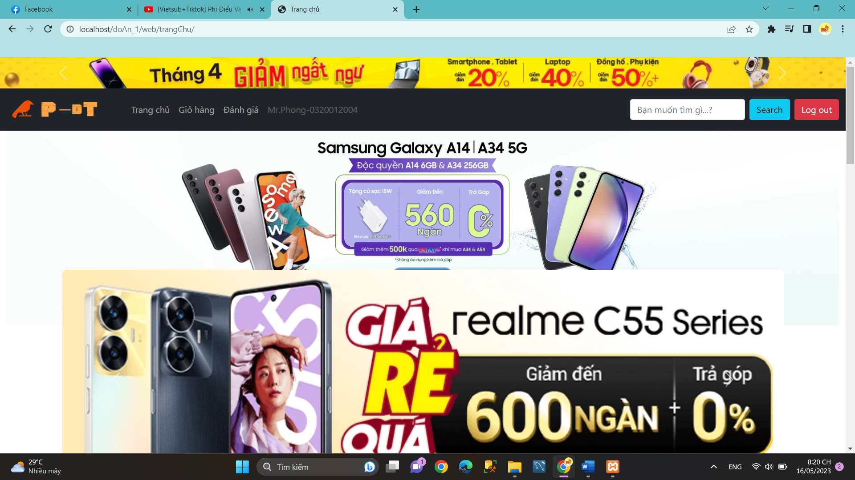

Hình 1: Trang chủ user

- Sản phẩm sẽ được trình bày chi tiết về hình ảnh, thông tin sản phẩm, giá cả, mô tả về chức năng và có thể đặt hàng ngay trên sản phẩm đó. Khách hàng có thể thấy được giá của sản phẩm đó mà không cần phải cần phải chuyển đến trang khác.

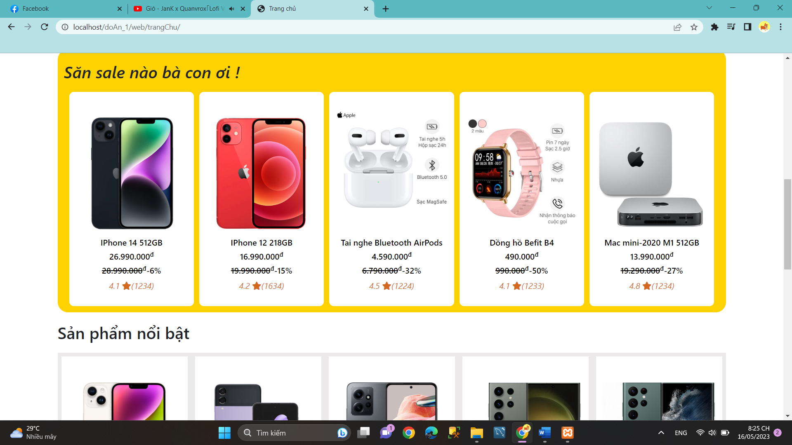

Hình 2: Giao diện sản phẩm.

## 2.Admin:

- Để vào được trang Admin ta cần đăng nhập bằng tài khoản của Admin.

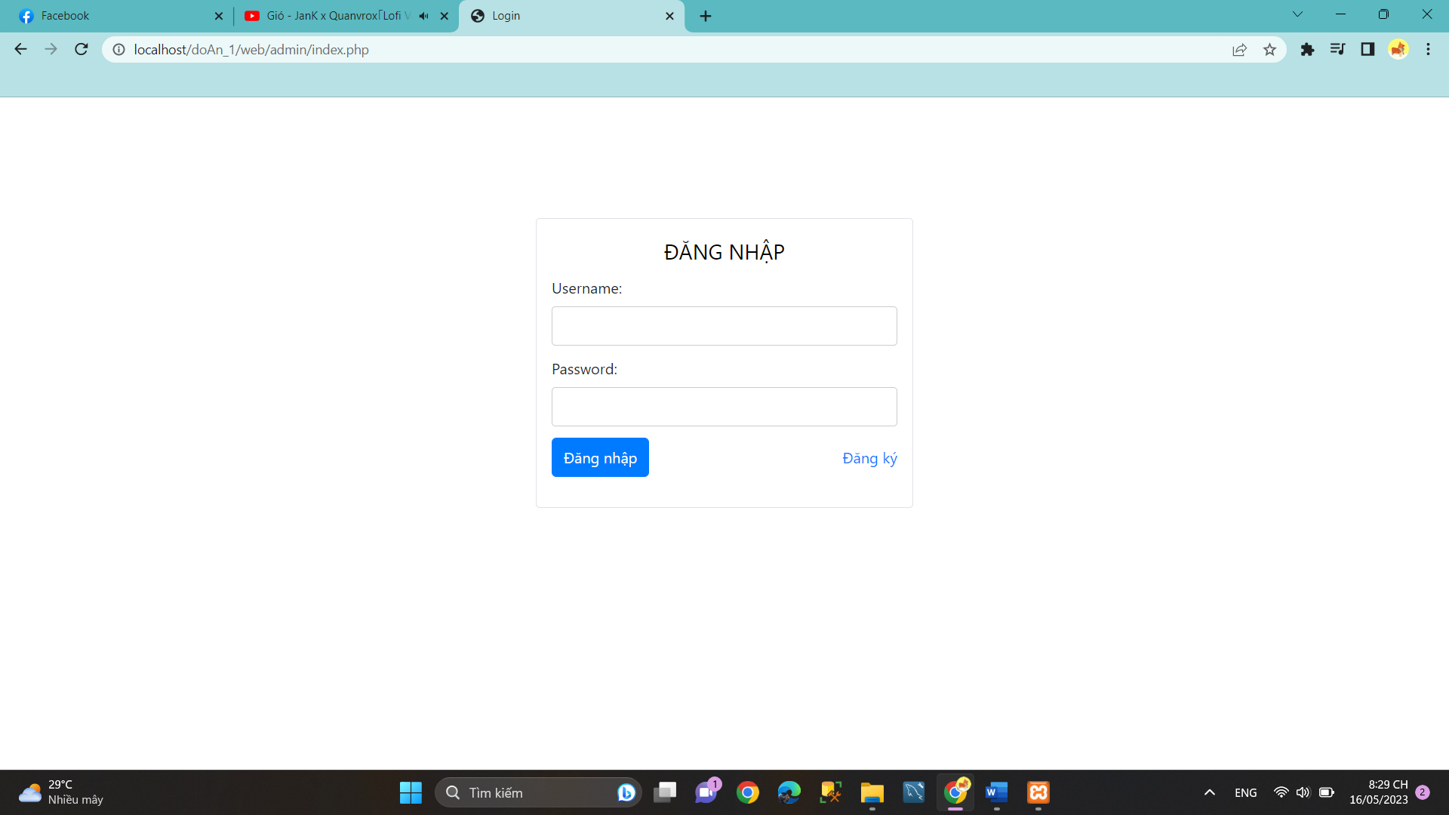

Hình 3: Giao diện đăng nhập.

- Trang Admin sẽ cho quản lí có thể thấy được sản phẩm, lượt khách hàng order là bao nhiêu. Giúp công việc thống kê, báo cáo doanh thu nhà hàng thuận lợi hơn.

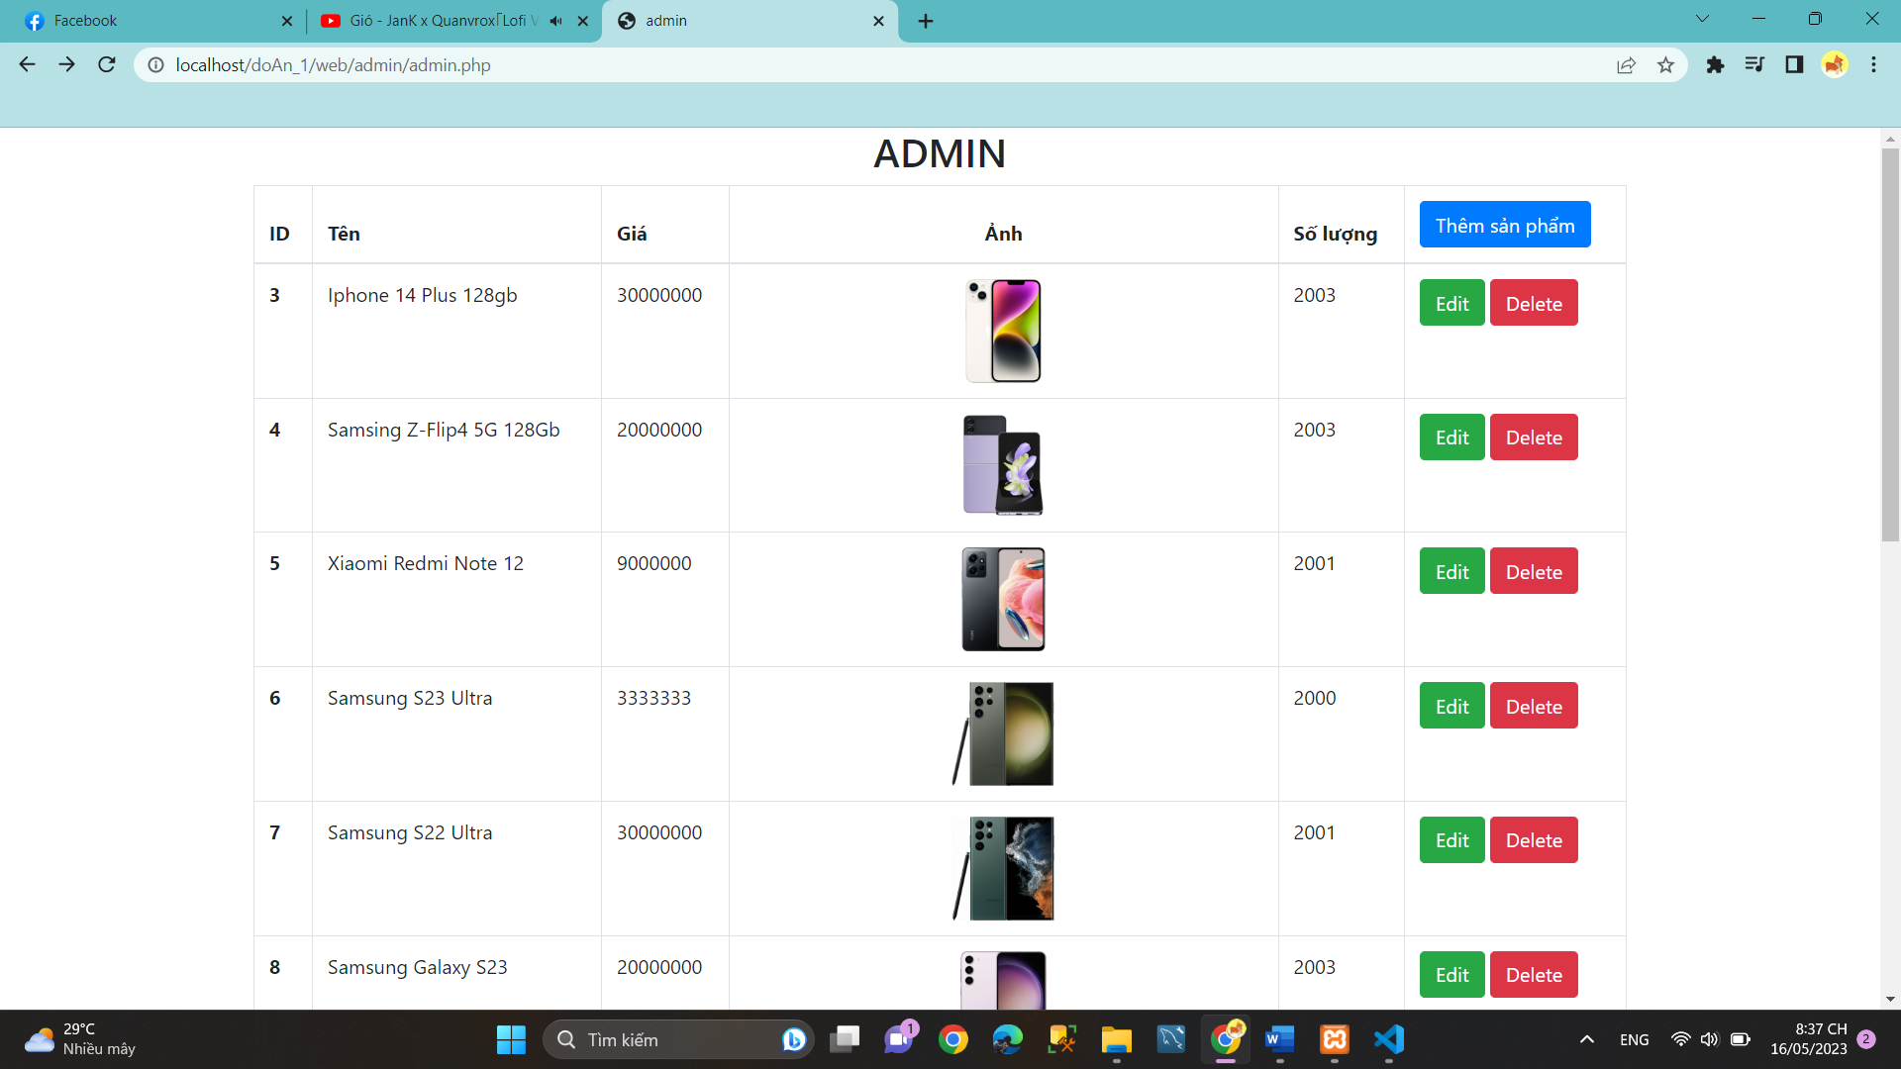

Hình 4: Giao diện Admin.

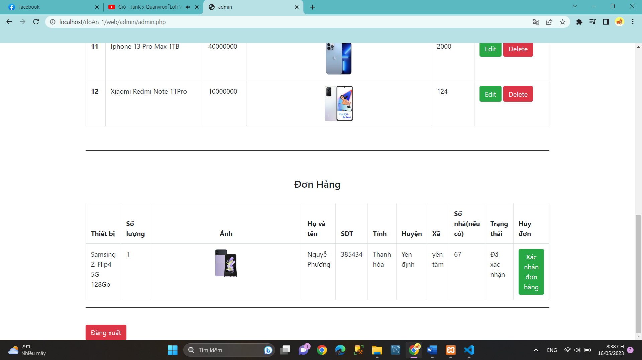

Hình 5: Xác nhận đơn hàng Admin.

- Người quản lý có thể thêm, sửa, xóa sản phẩm và xác nhận đơn hàng của khách hàng.

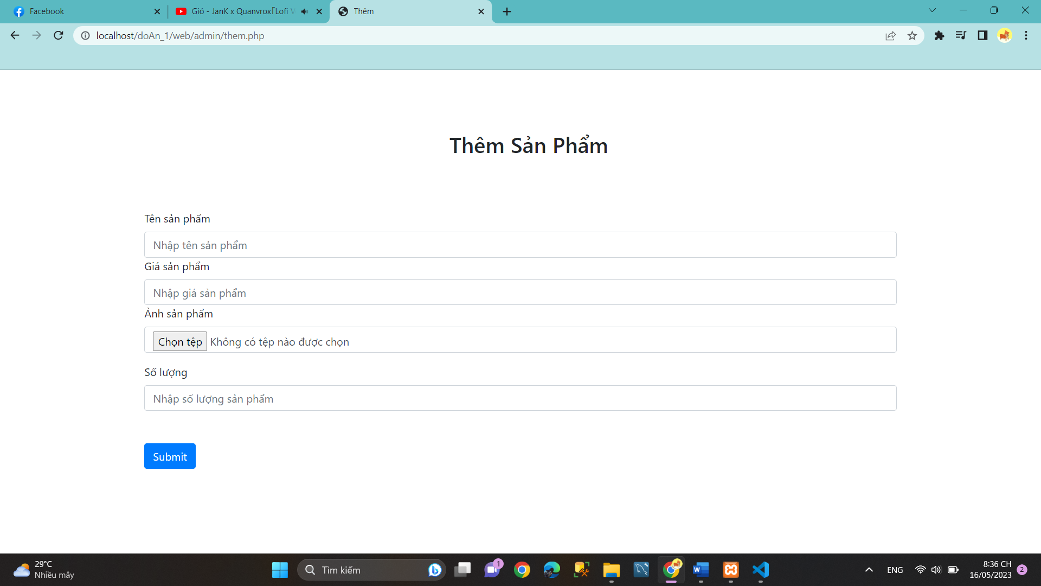

Hình 6: Giao diện thêm sản phẩm.

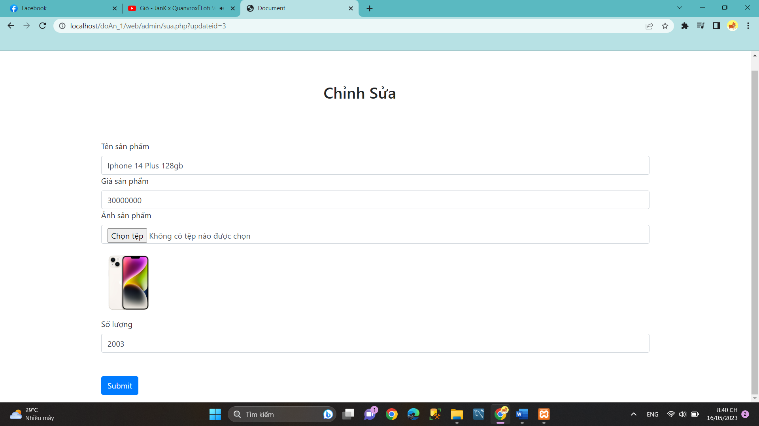

Hình 7: Giao diện chỉnh sửa sản phẩm.

# KẾT LUẬN

Tóm lại, với tốc độ phát triển ngày càng mạnh mẽ của mạng máy tính, thì việc tạo lập một website để kinh doanh mặt hàng mình yêu thích là một lợi thế, nhưng để website được khách hàng chú ý thì trước hết giao diện phải đẹp, bắt mắt và dễ sử dụng. Tiếp theo là công việc marketing phải thật sự hiệu quả để việc tiếp cận với khách hàng tối ưu nhất có thể.

Với tốc độ phát triển ngày càng tăng của mạng máy tính thì việc thiết kế và cài đặt các ứng dụng cho người dùng là rất cần thiết. Vì vậy, ý tưởng giới thiệu và cung cấp các dịch vụ thiết kế web tuy không phải là mới nhưng phần nào cũng giúp cho khách hàng thuận tiện trong việc lựa chọn và cài đặt website.

Sau khi hoàn thành xong 3 chương trên của đồ án, em đã nắm rõ các nội dung sau qua dự án:

Có tầm nhìn lớn hơn về sự phát triển công nghệ thông tin hiện nay và đã tham khảo được một số trang web trên internet để hoàn thành đồ án của mình và đạt được những kết quả về việc xây dựng một số ứng dụng trên web đối với:

+ Đối với phân hệ khách hàng:

Giao diện đẹp, dễ nhìn.

+ Đối với phân hệ quản trị:

Chức năng tối ưu, tốc độ nhanh.

# TÀI LIỆU THAM KHẢO

Tham khảo trang web nào, địa chỉ

* <https://www.w3schools.com>
* <https://www.thegioididong.com>
* <https://www.thegioididong.com>